**Hero**

Crea una transición entre dos páginas

Hero sabe donde está el mismo widget en dos páginas y animará el cambio entre las dos ubicaciones

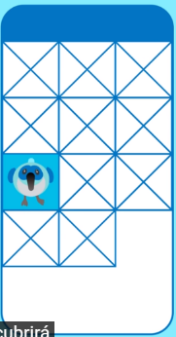 

Página Origen Página Destino

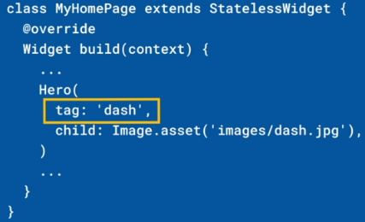 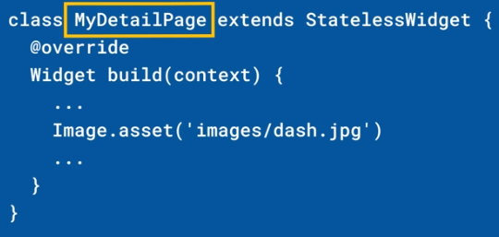

Ambas deben tener el mismo tag (en el cuadro de la página destino de arriba falta el tag)

Página Origen:

|  |  |
| --- | --- |
| **Código** | **Comentarios** |
| import 'package:flutter/material.dart';  import 'package:widgetsoftheweek/screens/GHI/screens.dart';  class HeroScreen extends StatelessWidget {    const HeroScreen({Key? key}) : super(key: key);    @override    Widget build(BuildContext context) {      return Scaffold(       appBar: AppBar(          title: const Text('Hero'),          centerTitle: true,        ),        body: Table(          children: [            const TableRow(children: [              Placeholder(                fallbackHeight: 150,              ),              Placeholder(                fallbackHeight: 150,              ),              Placeholder(                fallbackHeight: 150,              ),            ]),            const TableRow(children: [              Placeholder(                fallbackHeight: 150,              ),              Placeholder(                fallbackHeight: 150,              ),              Placeholder(                fallbackHeight: 150,              ),            ]),            TableRow(children: [              GestureDetector(                child: const Hero(                  tag: "Luis",                  child: FlutterLogo(                    size: 150,                  ),                ),                onTap: () => pushRoute(context),              ),              const Placeholder(                fallbackHeight: 150,              ),              const Placeholder(                fallbackHeight: 150,              ),            ]),            TableRow(children: [              const Placeholder(                fallbackHeight: 150,              ),              const Placeholder(                fallbackHeight: 150,              ),              Container(),            ]),          ],        ),      );    }    void pushRoute(BuildContext context) {      Navigator.push(        context,        MaterialPageRoute(          builder: (BuildContext context) => const Hero2Screen(),        ),      );    }  } |  |

Página Destino:

|  |  |
| --- | --- |
| **Código** | **Comentarios** |
| import 'package:flutter/material.dart';  class Hero2Screen extends StatelessWidget {    const Hero2Screen({Key? key}) : super(key: key);    @override    Widget build(BuildContext context) {      return Scaffold(        appBar: AppBar(title: const Text('Hero Detalle')),        body: Column(          children: const [            Hero(              tag: "Luis",              child: FlutterLogo(                size: 450,              ),            ),            Padding(              padding: EdgeInsets.all(30),              child: Text(                'Lorem Ipsum es simplemente el texto de relleno de las imprentas y archivos de texto. ',                style: TextStyle(fontSize: 30),              ),            ),          ],        ),      );    }  } |  |

Así se ve:

Página Origen Página Destino



                                                                                                       